1. 环境搭建

设备，如下：

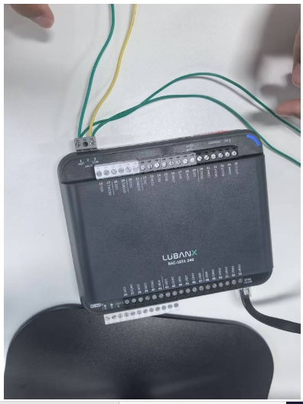

1. 接上电源
2. 接上网线
3. 数据采集
   1. 登录
4. XPlay上打开xplay-ui，输入用户名：Admin, 密码：123456，登录
5. 在PC的浏览器里输入网址： http://XPlay IP:9080/(譬如http://192.168.1.10:9080), 输入用户名：Admin, 密码：123456, 登录
6. 点击中文按钮，可以切换成英文版本



2.2. 设备管理

2.2.1 设备列表

设备列表页面如下：

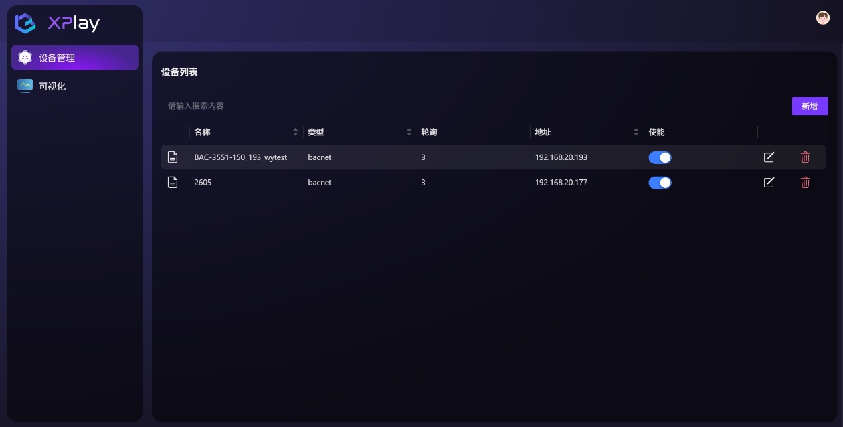

点击右上角 新增 按钮，出现弹框，新建设备，如下：

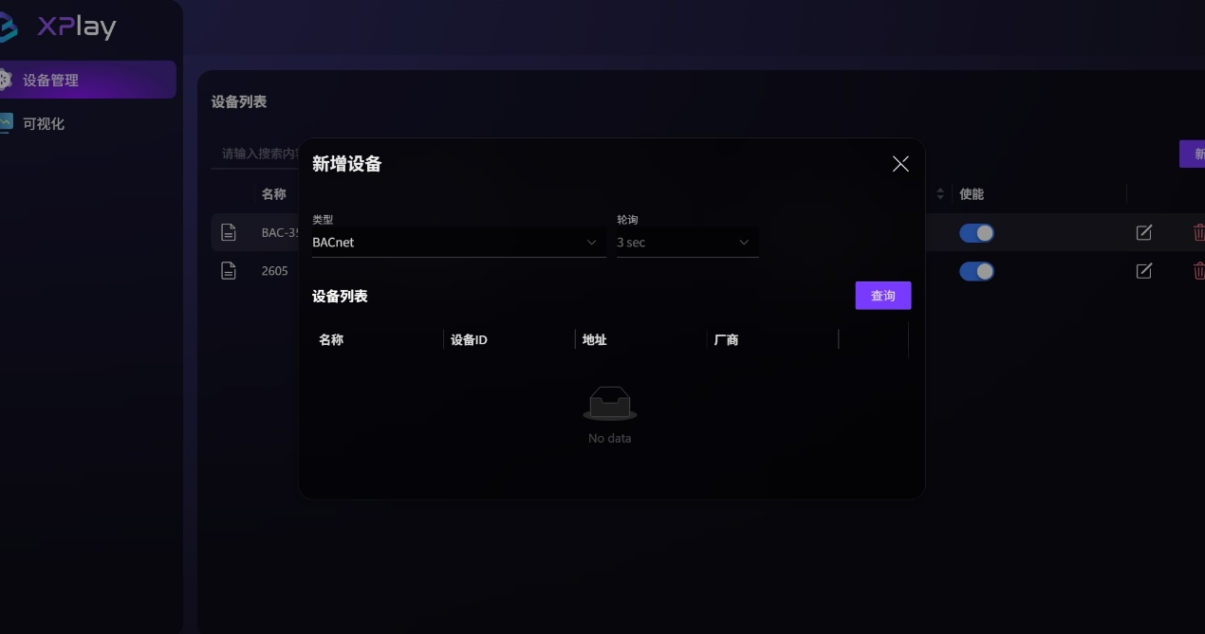

选择类型，可根据需要创建BACnet，ModbusRtu，ModbusTcp三种类型设备，轮询时间默认

当前页面可进行搜索，删除等功能，编辑功能，目前只支持BACnet的部分属性修改，Modbus暂不支持修改，如果需要修改，可删除，重新创建。

* + - 1. BACnet

BACnet设备需要通过搜索搜上来，点击 查询 按钮搜索，下方表格进入搜索状态，等设备搜索上来，可点击每台设备的添加图标进行添加，如下：

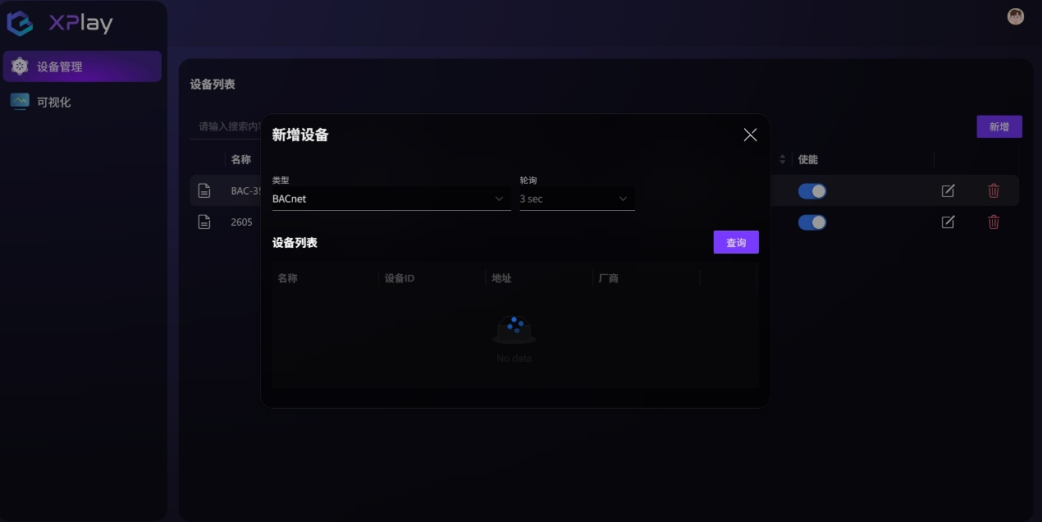

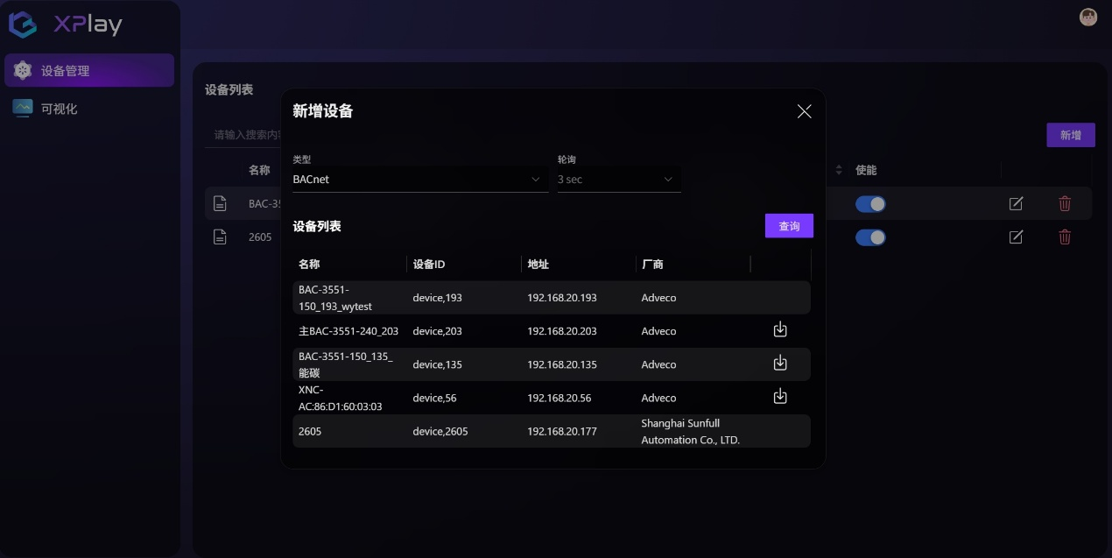

* + - 1. ModbusRTU

ModbusRTU设备需要通过手动填写参数配置，可根据实际情况配置，配置完，点击确认，即可创建成功，如下

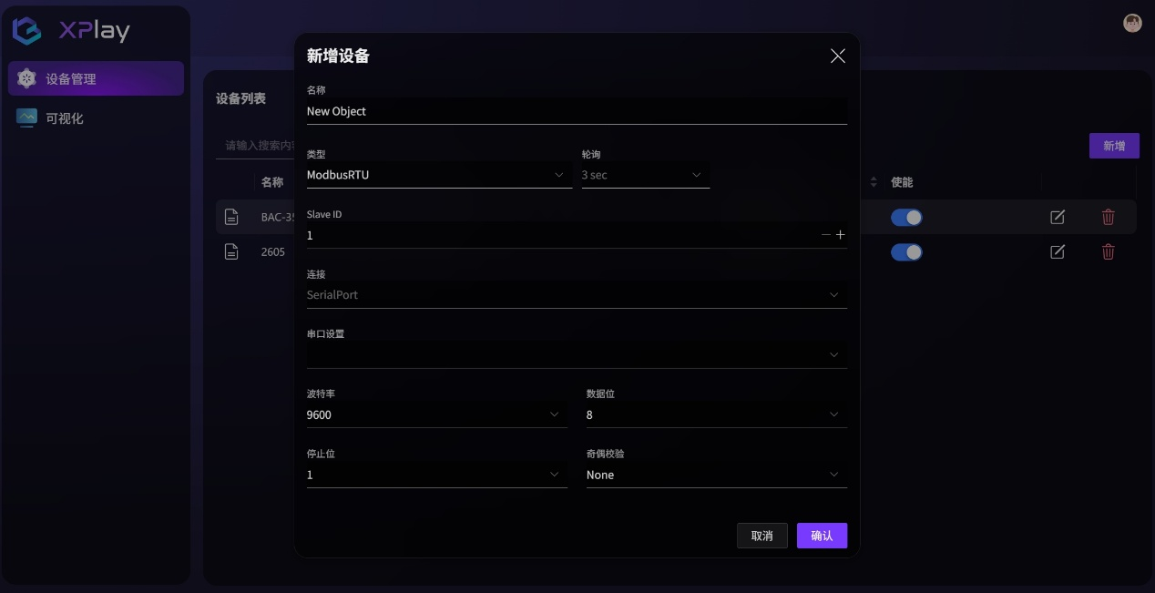

* + - 1. ModbusTCP

ModbusTCP设备需要通过手动填写参数配置，可根据实际情况配置，配置完，点击确认，即可创建成功，如下

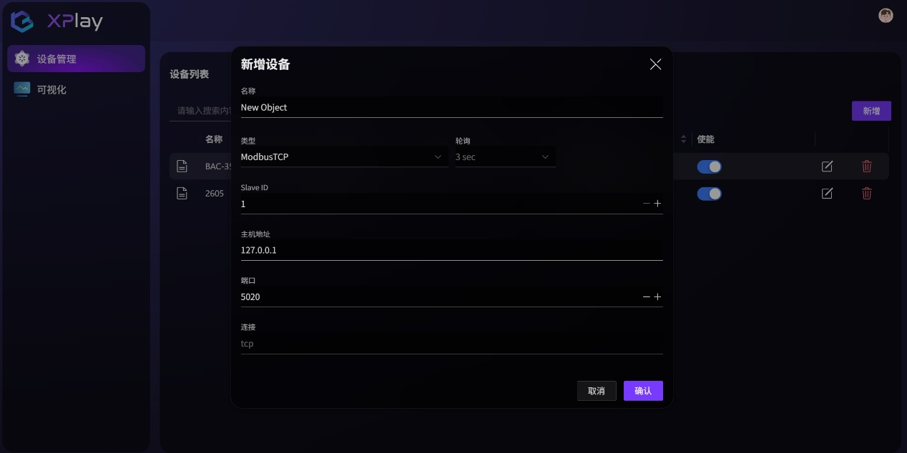

2.2.2 对象列表

通过设备列表页面，点击设备前的图标，可进入相应设备的对象管理页面，（进入前需要确保Enable开关开启，不然无法搜索到对象） 如下：

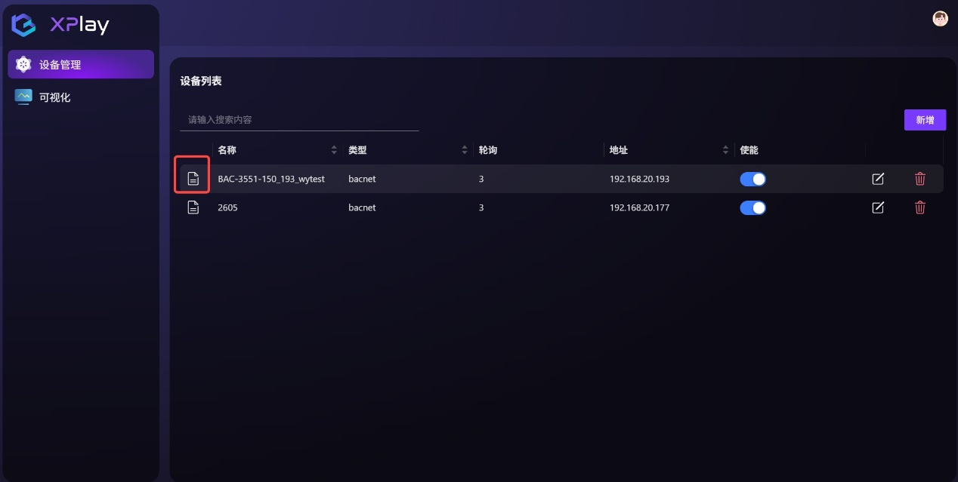

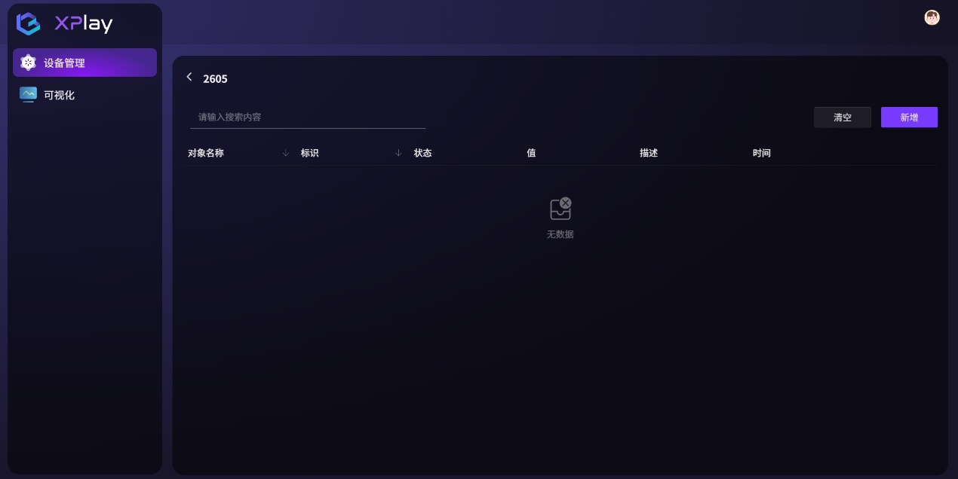

* + - 1. BACnet设备

进入对象列表页面后，点击右上角 新增 按钮，出现弹框，弹框打开，会自动搜索对象，并显示，如下：

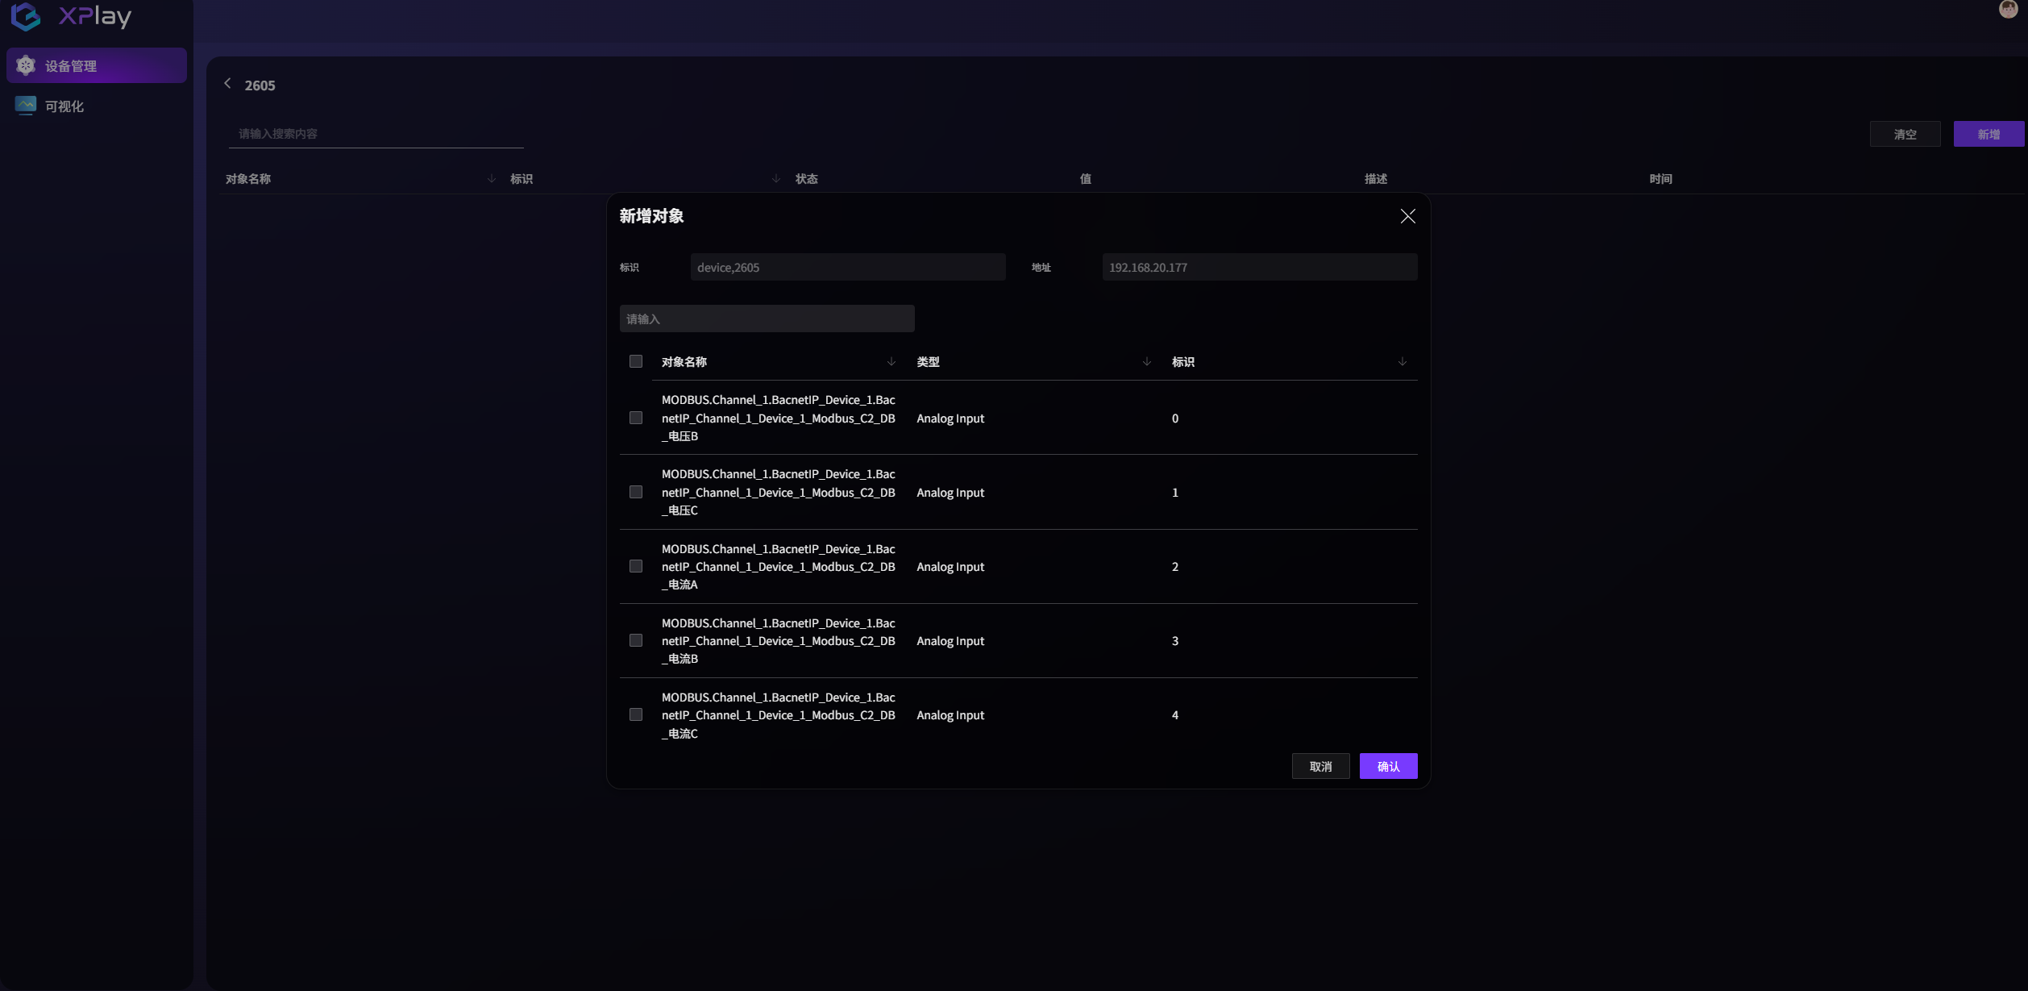

可根据对象信息，选择添加，勾选每条记录(可全选)前方勾选框，进行添加

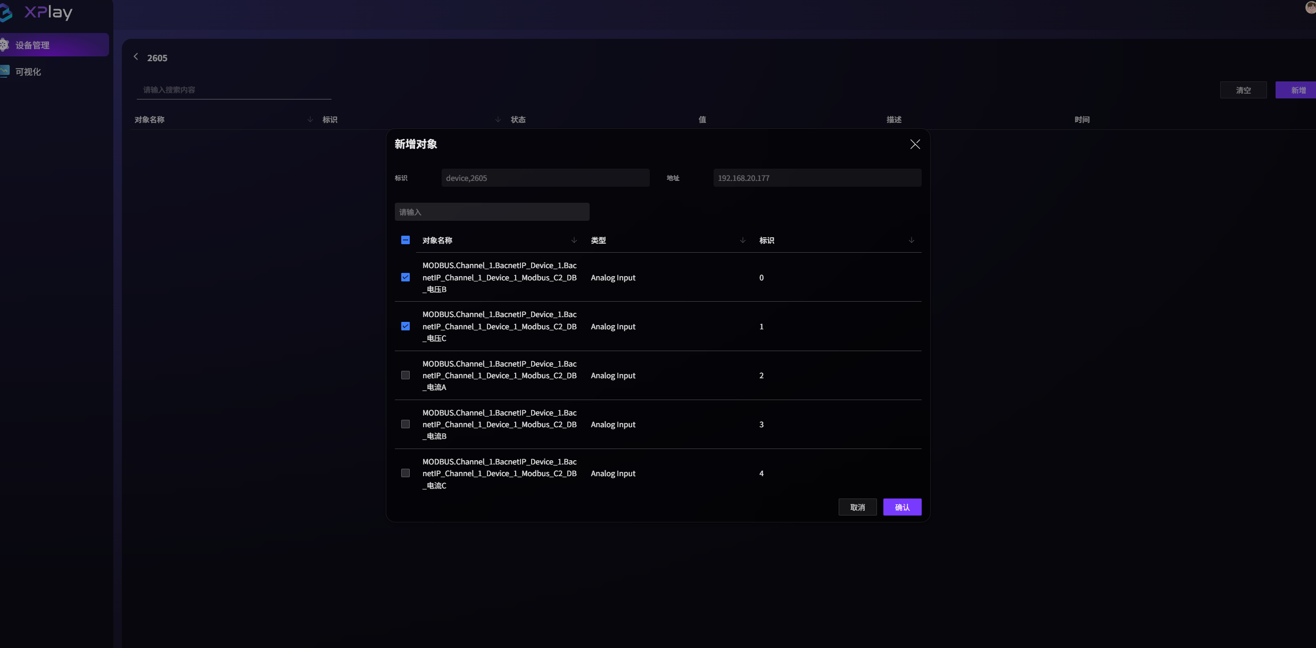

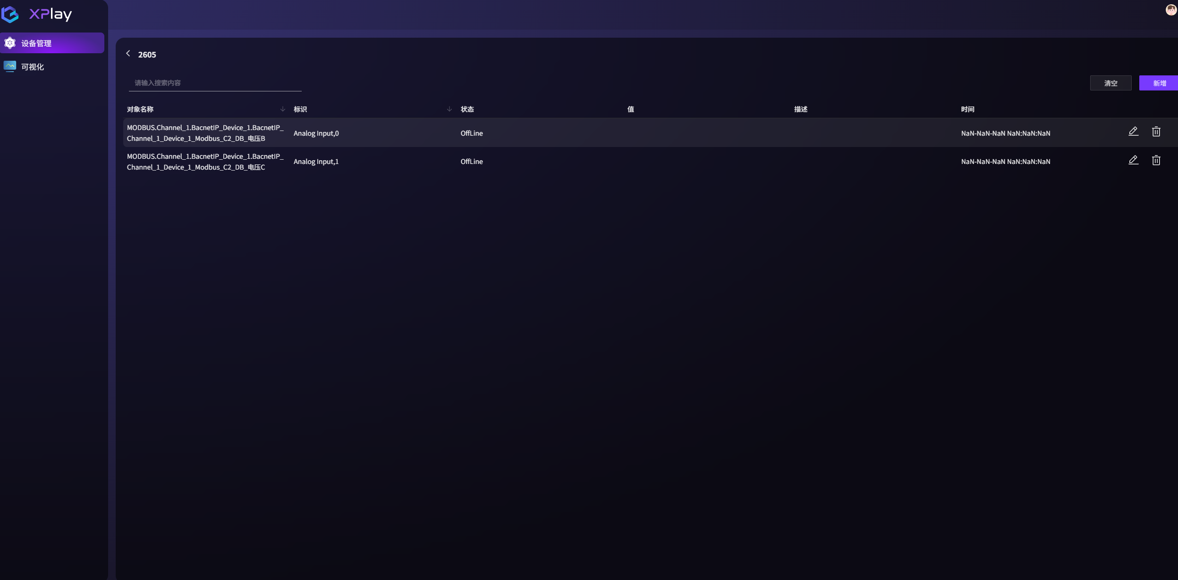

添加成功后，对象列表里会显示添加的对象，等待1-3s后，会刷新出当前值，描述，更新时间等数据；

点击编辑图标，可对部分属性进行编辑，目前为单个属性修改即生效，如下：

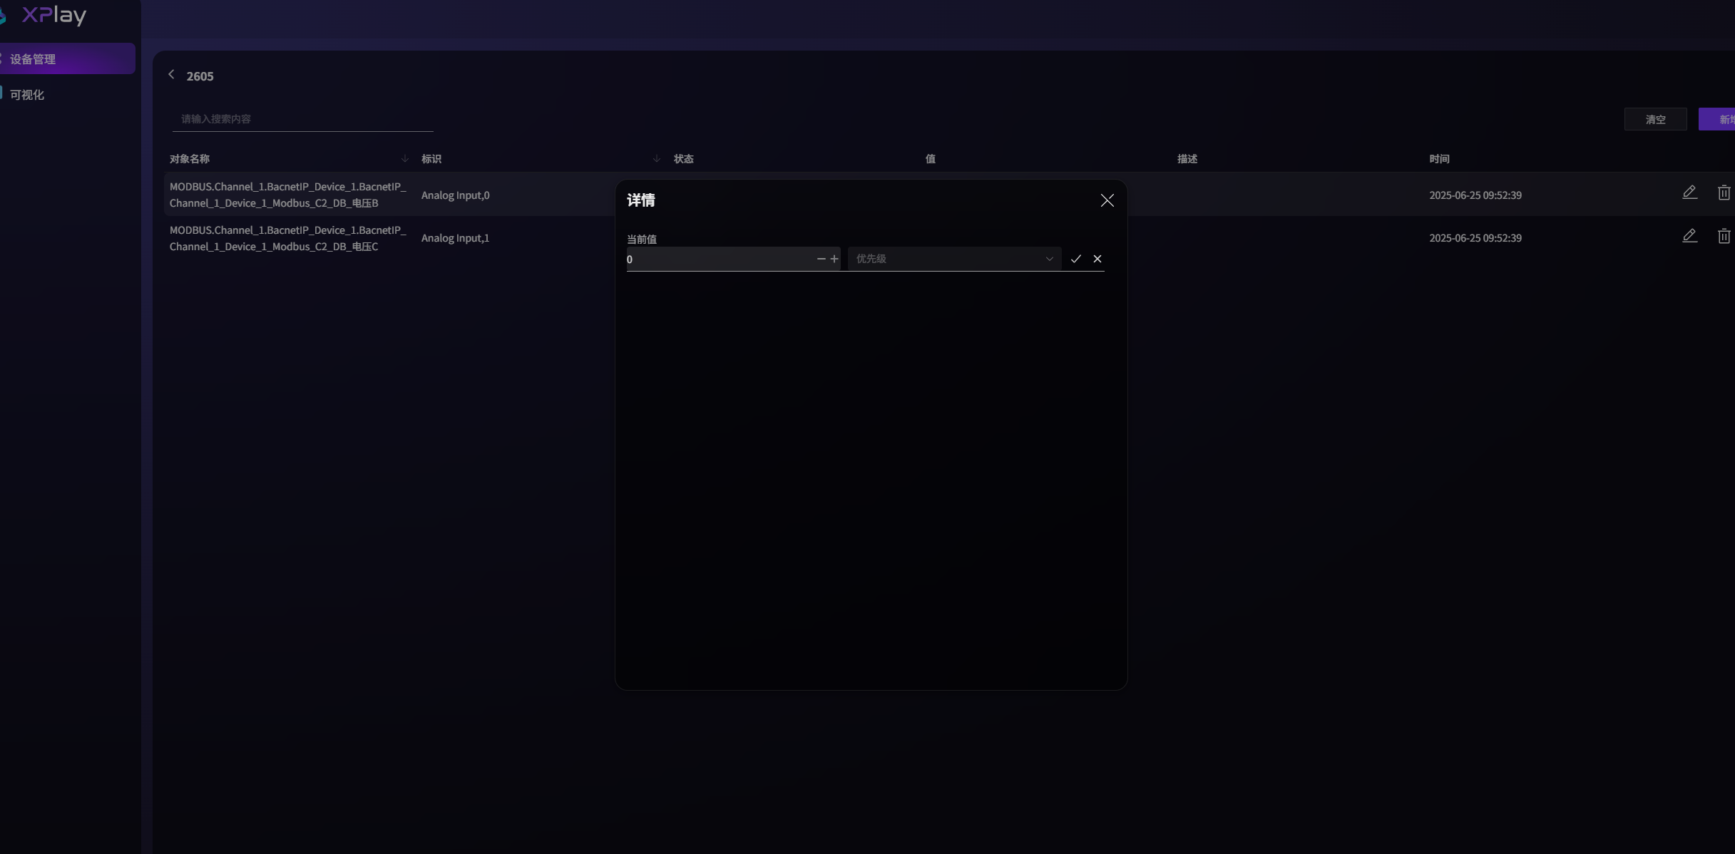

点击删除图标，即可删除添加的对象，顶部提供了全部删除的方式，如下：

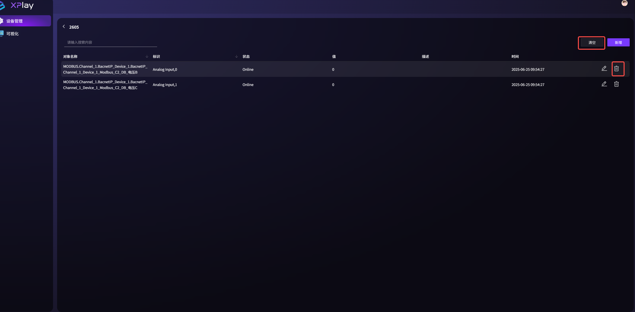

* + - 1. ModbusRTU设备

进入对象列表页面后，点击右上角 新增 按钮，出现弹框，弹框打开，配置相关参数，如下：

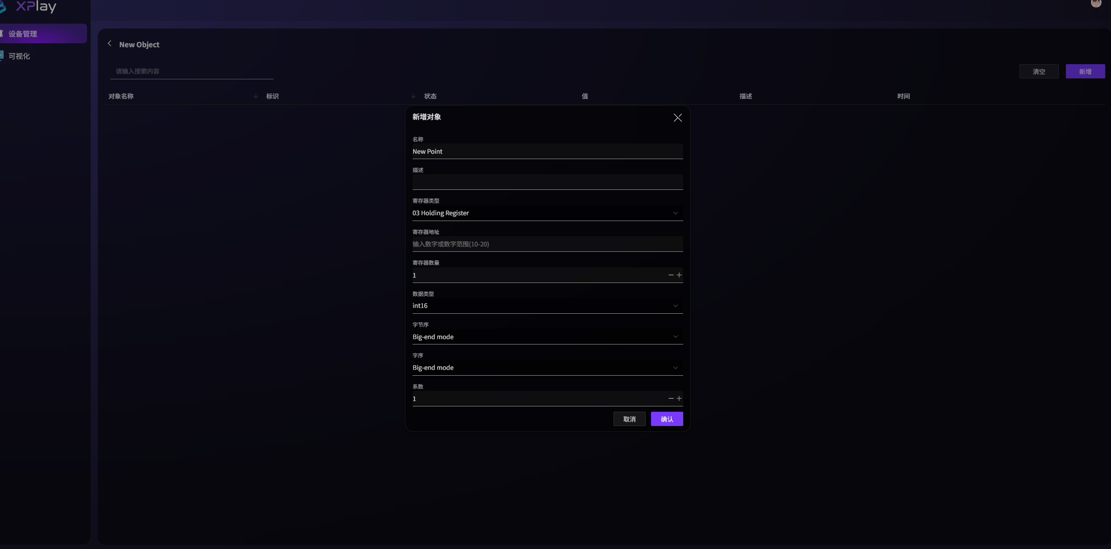

其中，通过寄存器地址填写（10-20）可批量创建，方便大批量创建。

对象列表页面同BACnet

* + - 1. ModbusTCP设备

同ModbusRTU。

2.2.3 数据导入导出

点击右上角菜单图标，会出现三个选项，导入，导出，刷新；

点击导入，可以将其他设备上的点位导入到本台机器上(目前格式只支持本项目导出的文件)

点击导出，可以将本台机器上的点位下载到本地，支持修改后，重新导入

点击刷新，会刷新当前表格里的数据

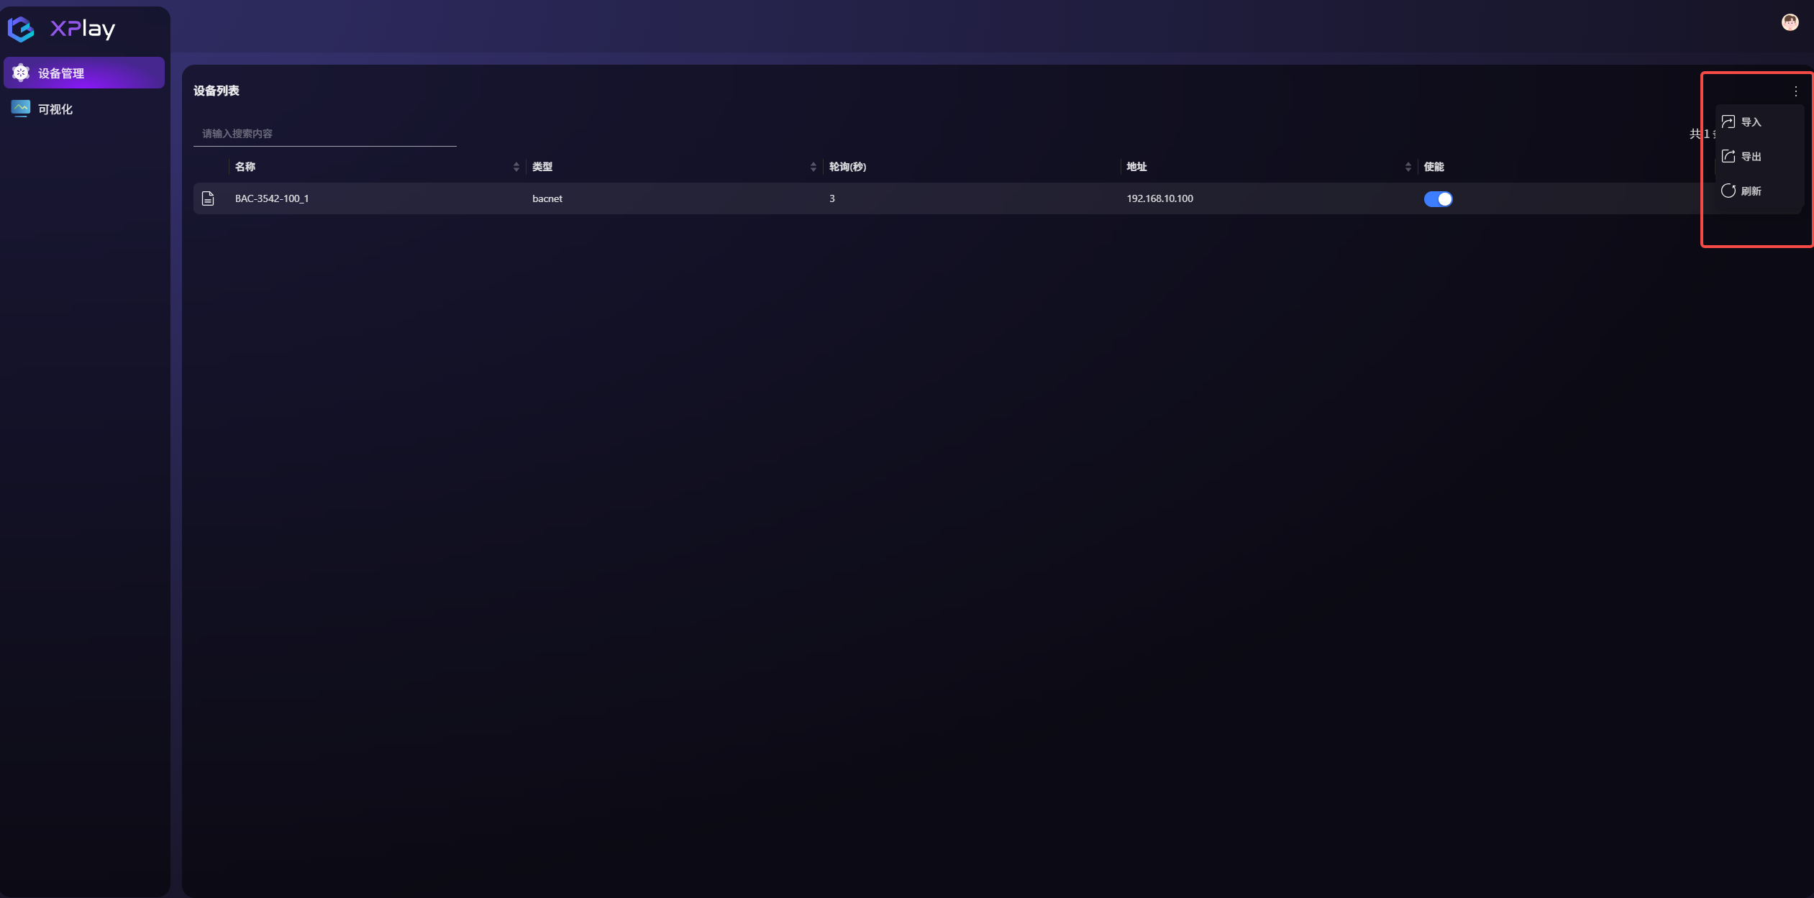

2.3 可视化

点击侧边栏的可视化进入页面，点击右上角的创建按钮，输入项目名称，即可新建Dashboard项目，如下：

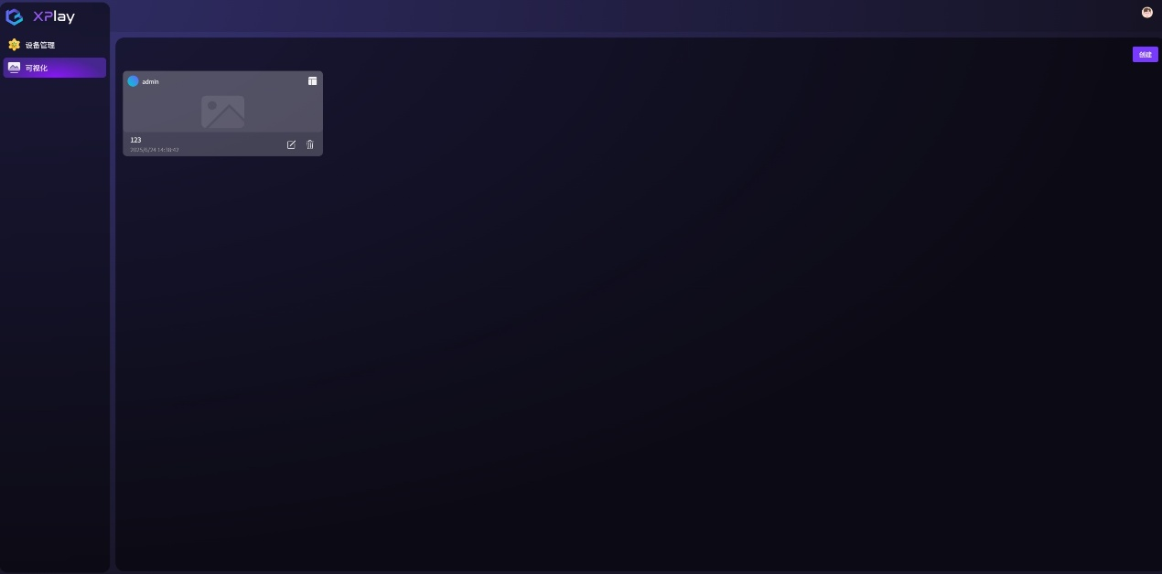

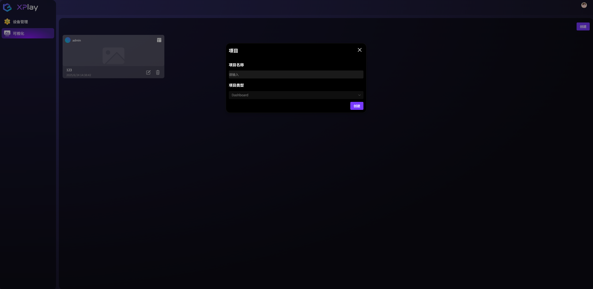

创建完后，下方出现新项目，新项目的右上角是预览图标，点击可进入预览页面，下方右侧是删除和编辑图标，点击编辑图标，可进入编辑页面，如下：

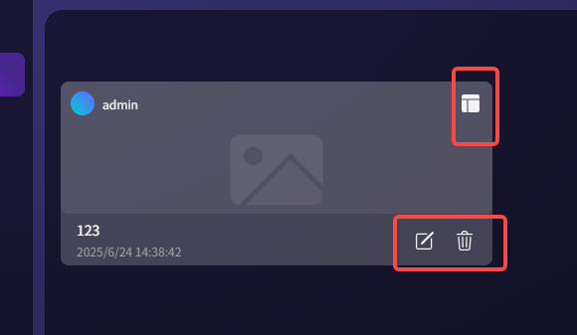

2.3.1 编辑页面

编辑页面左侧是各类组件，可以拖动到画布上；中间是画布；右边是属性编辑，如下：

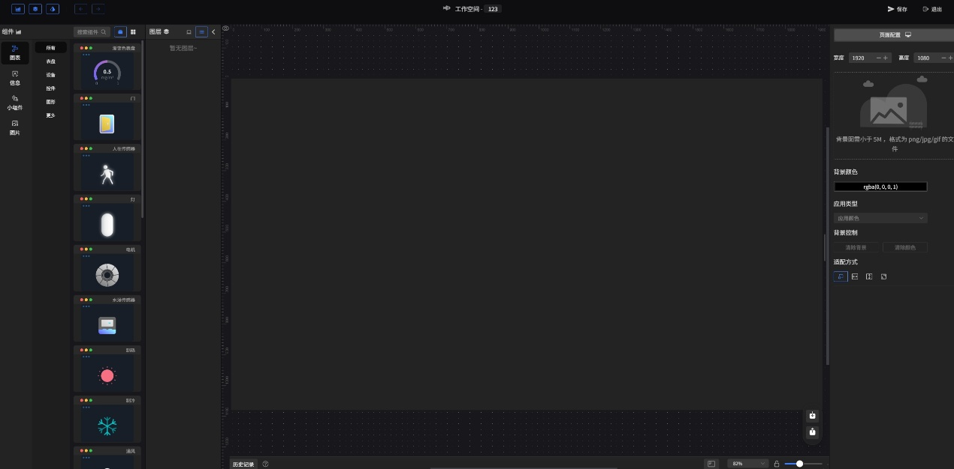

1. 配置背景，可导入背景图，或者直接配置背景颜色；也可以做清除背景和清除颜色的操作，如下：



1. 数据绑定，点击组件，右侧会显示组件的属性，并可对组件进行数据绑定，如下：

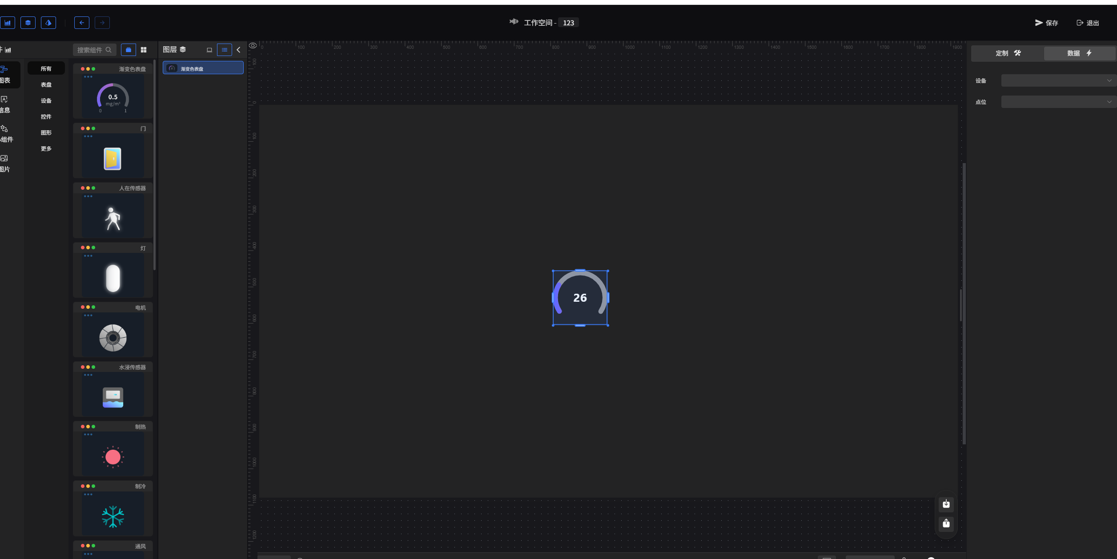

1. 导入导出，可将做好的可视化图形以json类型的文件导出到本地，或者导入进来，如下：

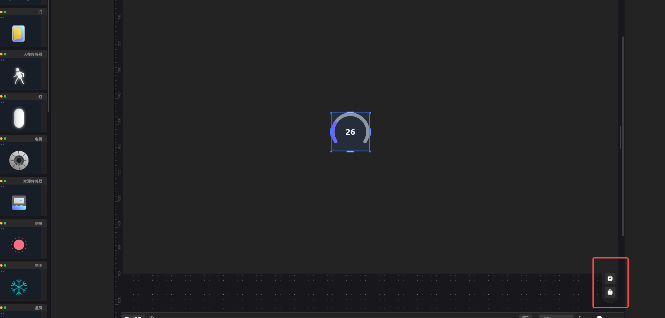

2.3.2 预览

保存并退出编辑模式后，在XPlay屏幕上可以点击按钮进行展示

* 1. 任务管理

在右上角的下拉菜单中，点击任务，出现弹框，如下：

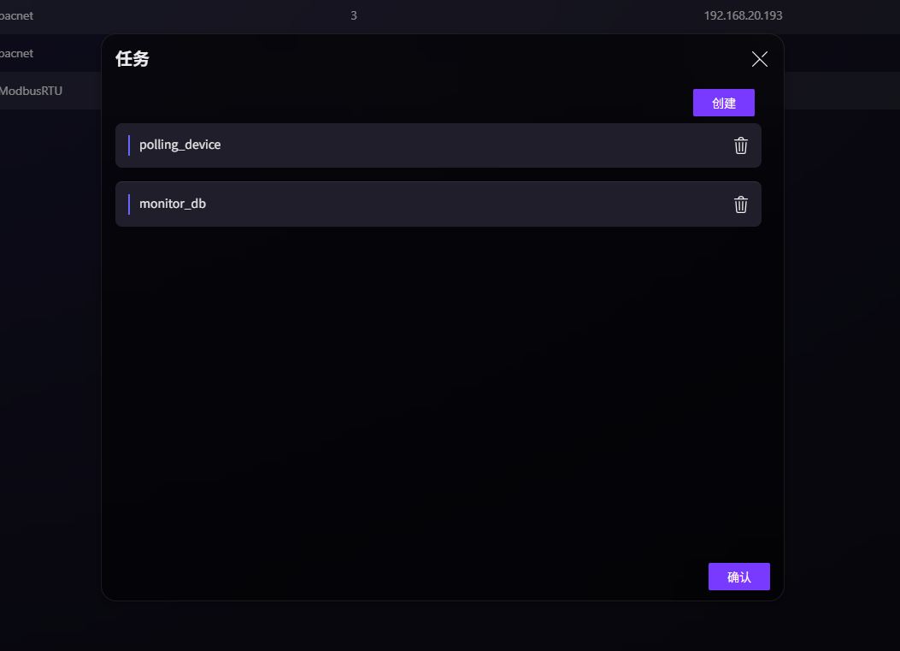

可根据需要管理任务，目前只支持两个任务；点击创建，可创建新任务

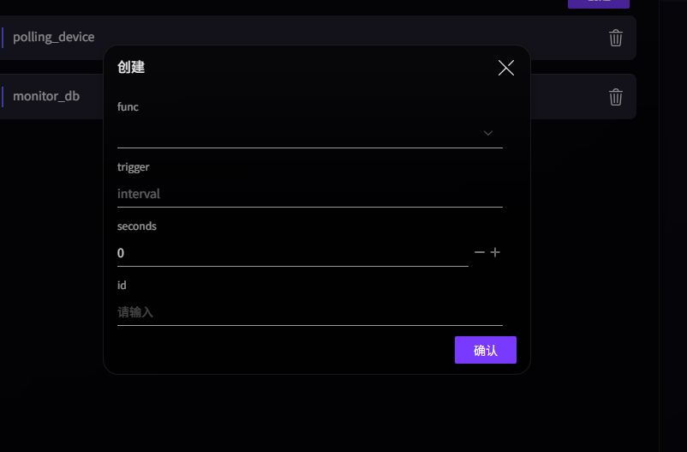

2.5 查看版本

点击主页面右上角的头像，下拉菜单中点击关于软件选项 ，点击会显示版本信息，如下：

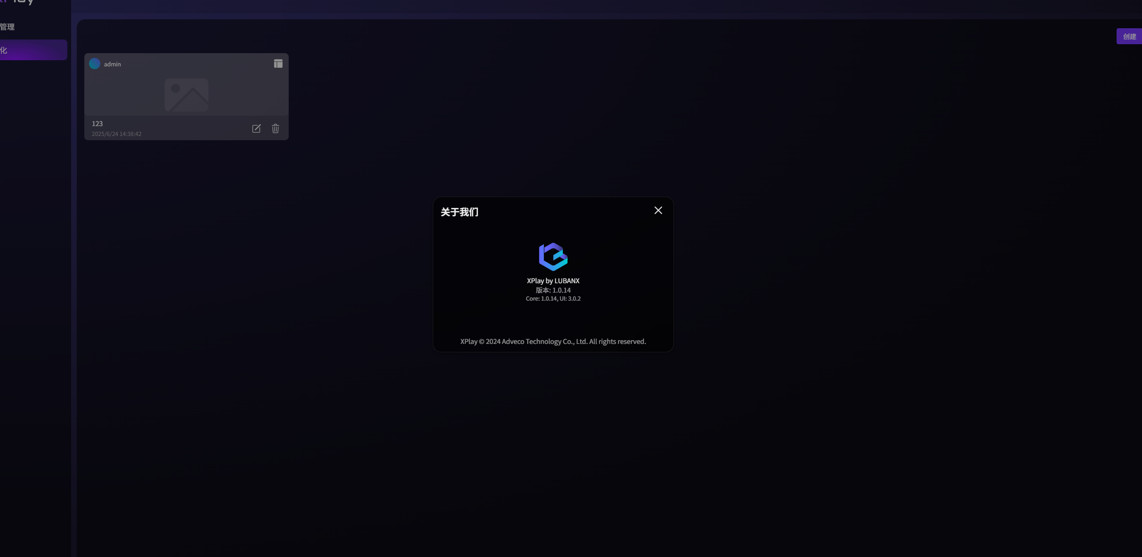

或者在登录页面上，点击关于我们，也可以查看版本信息

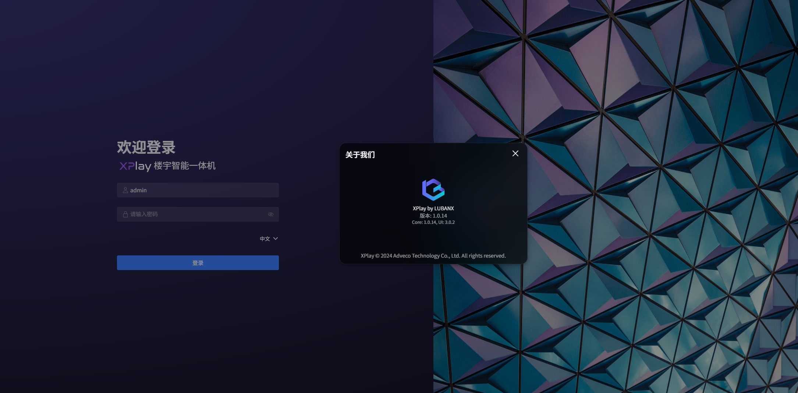

2.6 退出登录

右上角下拉菜单，可点击退出登录，退出软件

1. 数据上传
   1. 登录

在PC的浏览器里输入网址： http:// IP:9080/(譬如<http://192.168.1.10:9820>)

* 1. 任务/MPQTT管理

页面如下：

